Il colore delle bolle di sapone

Quando le onde luminose giungono sulla pellicola di acqua saponosa, su di essa avvengono fenomeni di riflessione e interferenza. É l’interferenza a produrre i colori brillanti che osservi. La luce bianca è composta di onde di diverse frequenze (ad ognuna corrisponde un colore). Quando essa incide sulla pellicola, tali onde in parte si riflettono sulla superficie anteriore in parte su quella posteriore dopo avere subito una prima rifrazione, quindi si rifrangono nuovamente (vedi figura). Questi due sistemi di onde riflesse, incontrandosi o si sommano (interferenza costruttiva) o si elidono (totalmente o in parte: interferenza distruttiva). L’interferenza distruttiva dipende dalle frequenze e dallo spessore della pellicola.
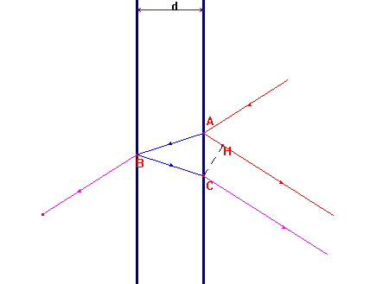

Scuola: Istituto Superiore Majorana
Disciplina: Fisica
Parole chiave:
Ordine di scuola: scuola superiore

